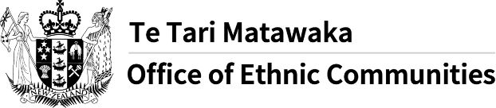
Ofisi ya Jumuiya za Kikabila yazindua utafiti wa COVID-19
- Ofisi ya Jumuiya za Kikabila inawataka watu kutoka jamii za kikabila kote nchini New Zealand kushiriki mitazamo yao, uzoefu na wasiwasi kuhusu changamoto wanazokabiliana nazo kutokana na COVID-19.
- Virusi vya corona (COVID-19) kuna uwezekano wa kuongeza hali ya kutokuwepo usawa katika jamii. Baadhi ya athari za haraka, ikiwa ni pamoja na athari za ajira, zinajulikana; lakini tunataka kuhakikisha kuwa mitazamo na kero za jamii za kikabila zinaendelea kuunda majibu ya serikali kuhusu janga hili.
- Ofisi ya Jumuiya za Kikabila imebuni utafiti wa kukamata picha ya uzoefu na wasiwasi wa jamii za kikabila kuhusiana na COVID-19.
- Taarifa zilizotolewa katika utafiti huu hazitajulikana na zitatumika kwa madhumuni ya utafiti na Ofisi ya Jumuiya za Kikabila - ambayo ni sehemu ya Idara ya Mambo ya Ndani.
- Uchunguzi huo utafunguliwa kuanzia Ijumaa 26 Februari hadi Ijumaa tarehe 23 April 2021.
- Unaweza kuuliza mtu akusaidie kukamilisha utafiti.
- Ili kufikia uchunguzi mtandaoni tafadhali bonyeza kiungo kifuatacho: https://www.surveymonkey.com/r/OECCOVID-19SurveyMIN
Ujumbe huu umetafsiriwa na Huduma za Tafsiri, Idara ya Mambo ya Ndani na kushirikiwa na Mtandao wa Habari wa Lugha Nyingi. Kwa habari zaidi kwenye mtandao tembelea Office of Ethnic Communities website.

